Проект
Решения о предоставлении разрешения на условно разрешенный вид использования «Строительная промышленность»: в отношении земельного участка с кадастровым номером 38:06:100101:4305 площадью 2570 кв.м., расположенного по адресу: Российская Федерация, Иркутская область, муниципальный район Иркутский, сельское поселение Хомутовское, село Хомутово, улица Колхозная и земельного участка с кадастровым номером 38:06:100101:4306 площадью 10610 кв.м., расположенного по адресу: Российская Федерация, Иркутская область, муниципальный район Иркутский, сельское поселение Хомутовское, село Хомутово, улица Колхозная
Учитывая заявление Морозова Д.И. о предоставлении разрешения на условно разрешенный вид использования ««Строительная промышленность»: в отношении земельного участка с кадастровым номером 38:06:100101:4305 площадью 2570 кв.м., расположенного по адресу: Российская Федерация, Иркутская область, муниципальный район Иркутский, сельское поселение Хомутовское, село Хомутово, улица Колхозная и земельного участка с кадастровым номером 38:06:100101:4306 площадью 10610 кв.м., расположенного по адресу: Российская Федерация, Иркутская область, муниципальный район Иркутский, сельское поселение Хомутовское, село Хомутово, улица Колхозная.
Схема расположения земельного участка, в отношении которого подготовлен проект решения о предоставлении разрешения на условно разрешенный вид использования
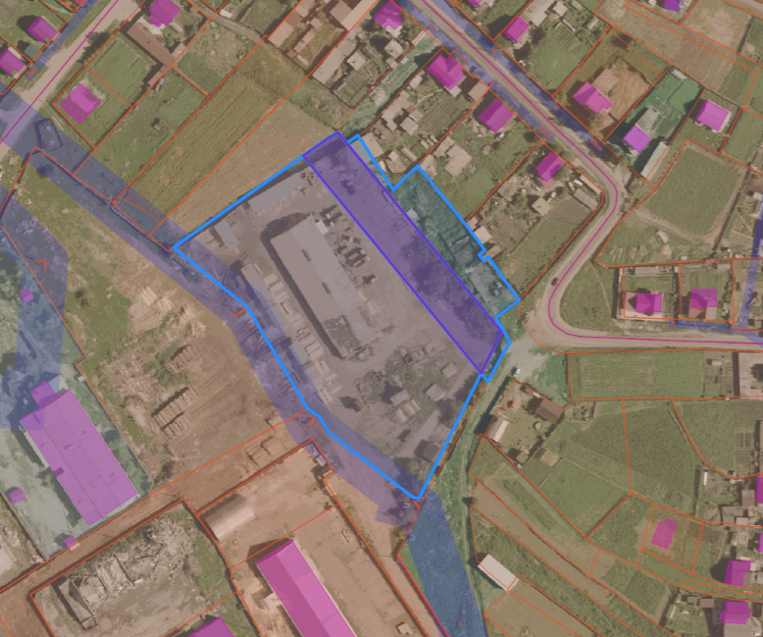
:490
Ул.Федорова
:4391
:3772

